# Подготовка среды. Hello World на React Native

### Цель работы

Получить навыки настройки среды для отладки приложений на React Native.

### Задания для выполнения

1. Перейдите на сайт <https://snack.expo.io/> и установите на телефон приложение Expo. Отсканируйте QR-код и синхронизируйте Expo-редактор и ваше устройство.
2. Используя стрелочную функцию (или класс), задайте компонент, который выведет на экран вашего устройства Hello World.
3. Загрузить созданную программу на GitHub в репозиторий Student, используя формат в названии Фамилия (латинскими буквами)_1.

### Методические указания

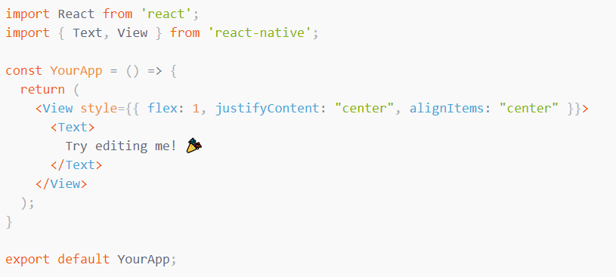

### Контрольные вопросы

1. Можно ли писать в React Native все на JS?

В React Native логика приложения пишется и работает на JavaScript, в то время как его интерфейс остается полностью нативным.

1. Есть ли в React Native объект кнопка?

Да, есть, добавить ее можно с помощью следующего импорта:

import { Button } from 'react-native';

Ей можно задать цвет, текст, звук при нажатии, а также обработать, что будет делать кнопка после нажатия. Кнопку также можно вовсе выключить. Объект находится внутри View.

### Дополнительные задания

## Дополнительно: попробовать добавить другие объкты.

Выполнение задания:

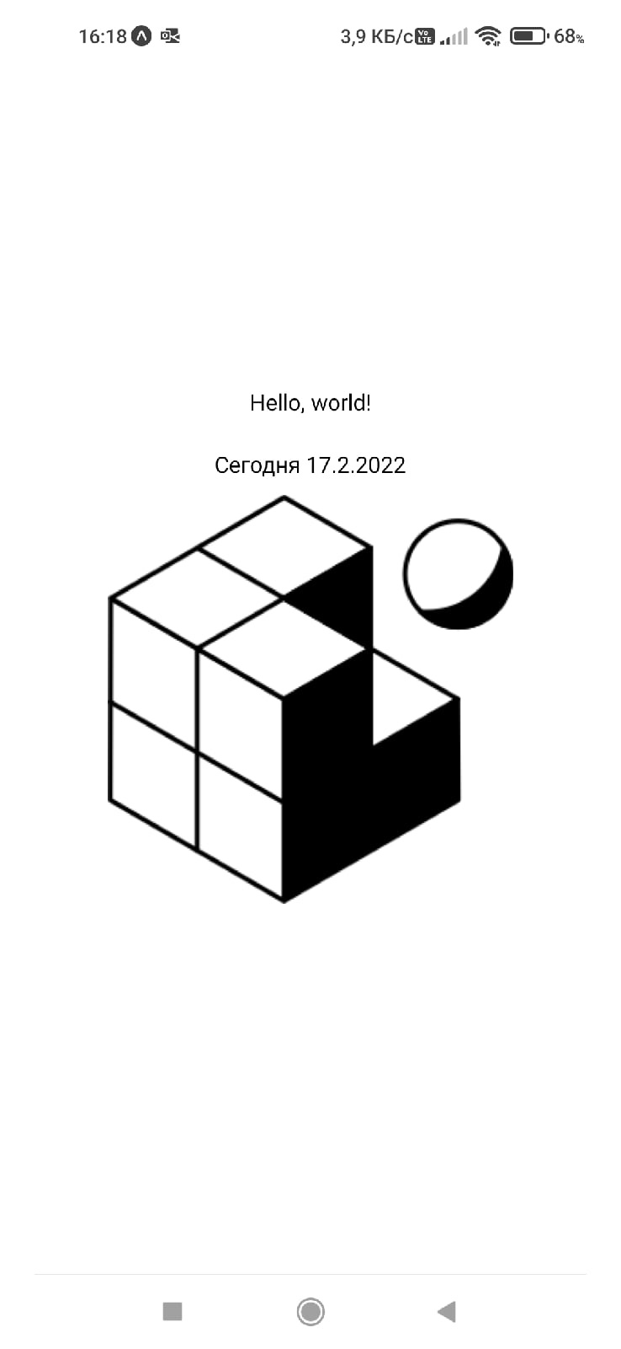

Код:

import React from 'react';

import { Text, View, Image } from 'react-native';

const MyApp = () => {

  let day = new Date().getDate();

  let month = new Date().getMonth();

  let year = new Date().getFullYear();

  let date = `Сегодня ${day}.${month}.${year}`;

  return (

    <View style={{ flex: 1, justifyContent: 'center', alignItems: 'center' }}>

      <Text style={{ fontFamily: 'sans-serif', margin: 10 }}>

        Hello, world!

      </Text>

      <Text style={{ fontFamily: 'sans-serif', margin: 10 }}>{date}</Text>

      <Image source={require('./assets/snack-icon.png')} />

    </View>

  );

};

export default MyApp;